1ο Παραδοτέο της εργασίας Τεχνολογίας Λογισμικού

2025

Μέλη Ομάδας:

Ονοματεπώνυμο: Ζάννης Γιώργος Α.Μ.: 1093356 Έτος: 4ο
Ονοματεπώνυμο: Ζαφειρόπουλος Ανδρέας Α.Μ.: 1093361 Έτος: 4ο
Ονοματεπώνυμο: Κατσάνος Δημήτρης Α.Μ.: 1093384 Έτος: 4ο
Ονοματεπώνυμο: Τσιωνάς Θαλής Α.Μ.: 1097467 Έτος: 4ο
Ονοματεπώνυμο: Ψαλτήρας Παναγιώτης Α.Μ.: 1093516 Έτος: 4ο

Περιεχόμενα:
1) Project Description v0.1
- Περιγραφή Έργου
- Mock-up Screens
2) Use Cases v0.1
- Use-Case Diagram
- Use-Cases
3) Domain Model v0.1
- Κλάσεις
- Σύντομη Περιγραφή Κλάσεων
- Domain Model Diagram

Ρόλοι Ομάδας:
Στην ομάδα μας δεν υπήρχαν σταθεροί ρόλοι, καθώς επιλέξαμε να δουλέψουμε ισόποσα και να ασχοληθεί κάθε μέλος με όλα τα κομμάτια του παραδοτέου, από την ανάλυση έως την υλοποίηση, εξασφαλίζοντας ότι κάθε μέλος απέκτησε εμπειρία σε όλα τα στάδια της ανάπτυξης. Αυτή η προσέγγιση βοήθησε στη συνεργασία και στη συνολική κατανόηση του έργου.

Project Description v0.1:

Περιγραφή Έργου:
Το πρόγραμμα υλοποιεί ένα σύστημα διαχείρισης και επικοινωνίας μιας αλυσίδας καταστημάτων βιομηχανικών προϊόντων με την κεντρική αποθήκη της εταιρείας. Στο σύστημα υπάρχουν δύο είδη χρηστών, Διαχειριστής Αποθήκης και Διαχειριστής Καταστήματος. Μέσω της εφαρμογής ο Διαχειριστής Αποθήκης διαχειρίζεται τις παραγγελίες που στέλνονται σε αυτή και μπορεί να δει την κατάσταση όλων των παραγγελιών που έχουν πραγματοποιηθεί από τα καταστήματα. Μπορεί να πραγματοποιήσει παραγγελίες για τον ανεφοδιασμό της αποθήκης, ενώ έχει τη δυνατότητα να προβάλλει πληροφορίες για κάθε κατάστημα της αλυσίδας. Ο Διαχειριστής Καταστήματος δημιουργεί νέες παραγγελίες προϊόντων προς την αποθήκη, ελέγχει το απόθεμα του καταστήματος καθώς και τις πωλήσεις του, απο τις οποίες μπορεί να αντλεί στατιστικά στοιχεία. Όπως και ο Διαχειριστής Αποθήκης, μπορεί να βλέπει την κατάσταση των παραγγελιών του καταστήματος του. Τέλος, τόσο ο Διαχειριστής Καταστήματος, όσο και ο Διαχειριστής Αποθήκης έχουν την δυνατότητα να δουν πληροφορίες και στοιχεία επικοινωνίας για το εργατικό δυναμικό τους.

Mock-up Screens:
- Είσοδος (Log-in) του χρήστη στην εφαρμογή.


- Δημιουργία νέας παραγγελίας από τον διαχειριστή καταστήματος.

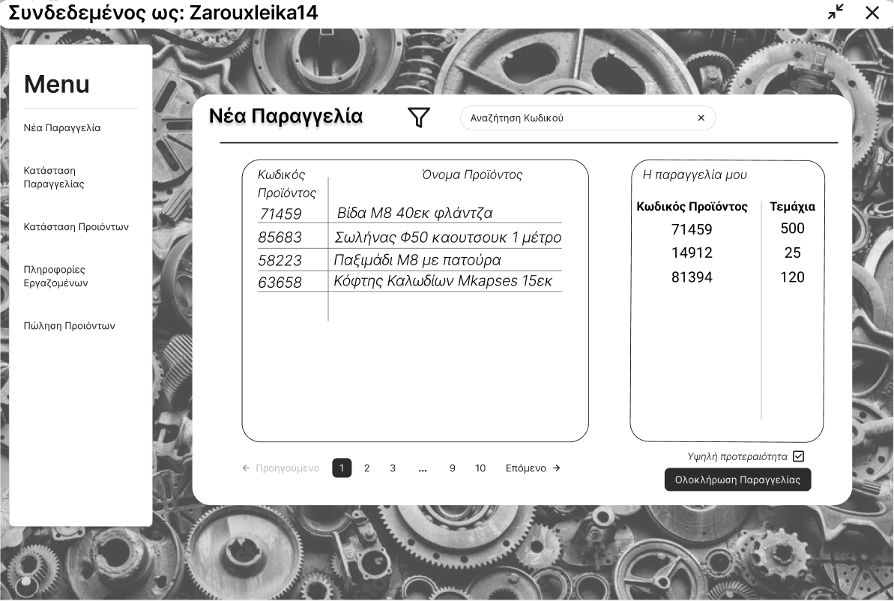

- Δυνατότητα διαχείρισης αποστολών από τον διαχειριστή αποθήκης.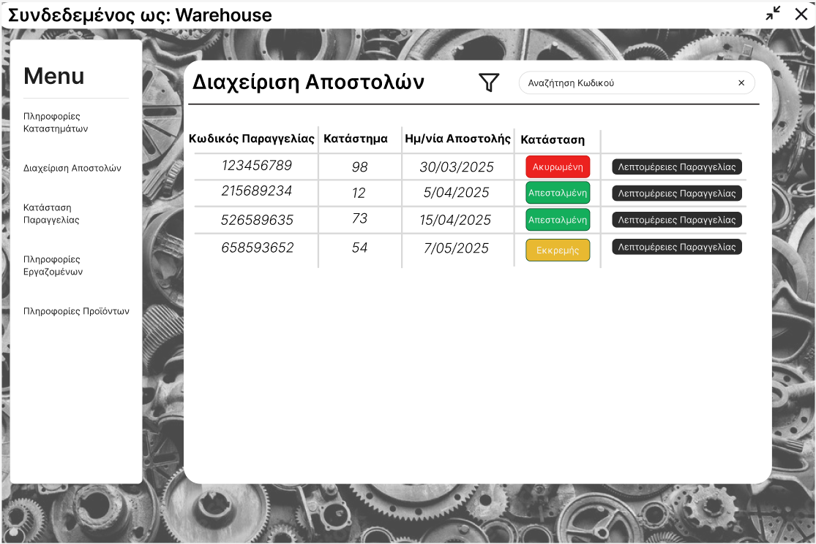

USE-CASE DIAGRAM:

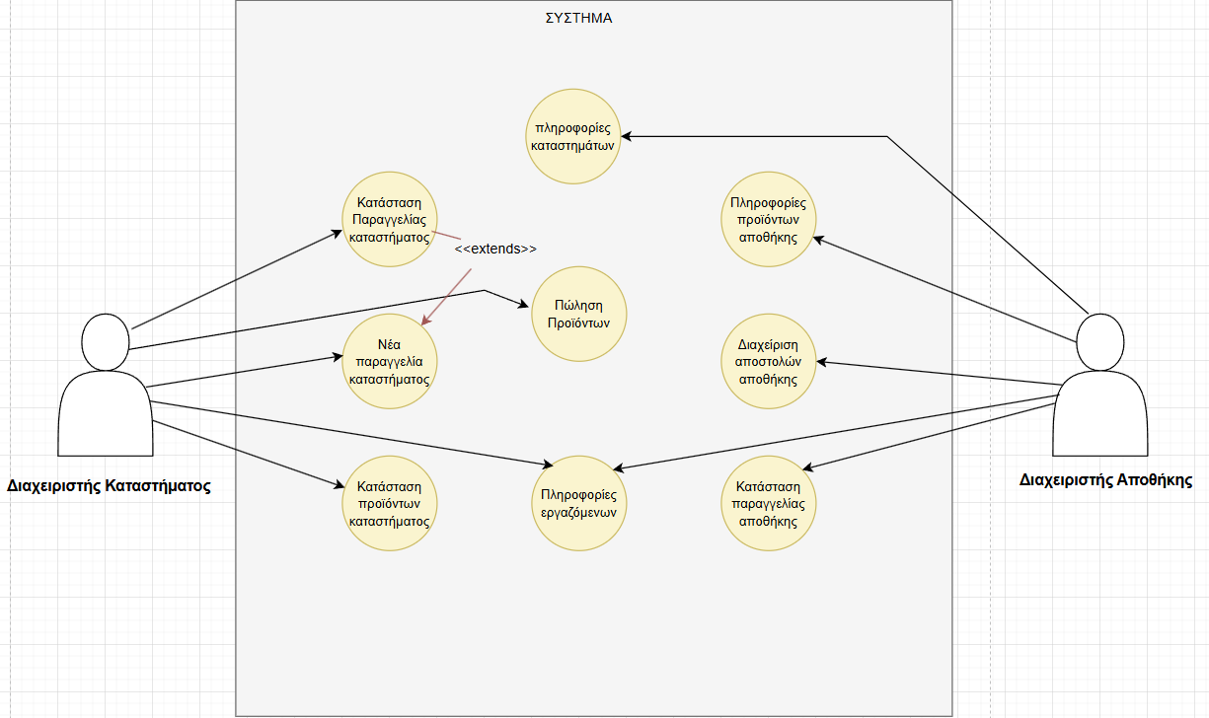

USE-CASES:
- Νέα Παραγγελία Καταστήματος
- Κατάσταση Παραγγελίας Καταστήματος
- Πώληση Προϊόντων
- Κατάσταση Προϊόντων Καταστήματος
- Κατάσταση Παραγγελίας Αποθήκης
- Πληροφορίες Προϊόντων Αποθήκης
- Διαχείριση Αποστολών Αποθήκης
- Πληροφορίες Καταστημάτων
- Πληροφορίες Εργαζομένων

Βασική Ροή <<Νέα Παραγγελία Καταστήματος>>

- Ο Διαχειριστής Καταστήματος επιλέγει κανονική αποστολή παραγγελίας
- Το σύστημα εμφανίζει γραμμή αναζήτησης και φίλτρα.
- Ο Δ.Κ. χρησιμοποιεί την γραμμή αναζήτησης.
- Το σύστημα εφαρμόζει την γραμμή αναζήτησης.
- Το σύστημα εμφανίζει τα αποτελέσματα της αναζήτησης.
- Ο Δ.Κ. επιλέγει τα προϊόντα που τον ενδιαφέρουν.
- Ο Δ.Κ. πληκτρολογεί τον αριθμό που χρειάζεται.
- Ο Δ.Κ. ολοκληρώνει την παραγγελία του
- Το σύστημα αποστέλλει την παραγγελία στον διαχειριστή αποθήκης.

Εναλλακτική Ροή 1 <<Νέα Παραγγελία Καταστήματος>>

- Ο Δ.Κ. επιλέγει αποστολή με υψηλή προτεραιότητα.
Ίδια Βήματα 2 - 5
6. Ο Δ.Κ. επιλέγει απο 1 - 3 προϊόντα.
Ιδια Βήματα 7 - 9

Εναλλακτική Ροή 2 <<Νέα Παραγγελία Καταστήματος>>

Ίδια Βήματα 1 και 2
3. Ο Δ.Κ. επιλέγει τα φίλτρα αναζήτησης.
4. Το σύστημα εφαρμόζει τα φίλτρα αναζήτησης.
Ίδια Βήματα 5 - 9

Βασική ροή << Κατάσταση Παραγγελίας Καταστήματος>>

- Το σύστημα ελέγχει αν υπάρχουν παραγγελίες και διαπιστώνει οτι αυτο ισχύει.
- Το σύστημα παρουσιάζει φίλτρα αναζήτησης.
- Ο Δ.Κ. εφαρμόζει φίλτρα αναζήτησης.
- Το σύστημα εμφανίζει την λίστα παραγγελιών.
- Ο Δ.Κ. επιλέγει μια παραγγελία.
- Το σύστημα εμφανίζει στον Δ.Κ. τις αναλυτικές πληροφορίες της παραγγελίας.
- Ο Δ.Κ κλείνει την παραγγελία και επιστρέφει στο Βημα 4

Εναλλακτική Ροή 1 << Κατάσταση Παραγγελίας Καταστήματος>>

- Το σύστημα ελέγχει αν υπάρχουν εκκρεμείς παραγγελίες και διαπιστώνει οτι αυτο δεν ισχύει
- Ενεργοποιείται η βασική ροή<<Νέα Παραγγελία Καταστήματος>>

Εναλλακτική Ροή 2 << Κατάσταση Παραγγελίας Καταστήματος>>

Ίδια βήματα 1 - 6
7. Ο Δ.Κ. επιβεβαιώνει την παραλαβή της παραγγελίας.
8. Το σύστημα ανανεώνει το απόθεμα των προϊόντων του καταστήματος και την λίστα παραγγελιών.
9. Ο Δ.Κ κλείνει την παραγγελία και επιστρέφει στο Βημα 4

Εναλλακτική Ροή 3 << Κατάσταση Παραγγελίας Κασταστήματος>>

Ίδια βήματα 1 - 6
7. Ο Δ.Κ. ακυρώνει την παραγγελία.
8. Το σύστημα ανανεώνει την λίστα παραγγελιών και ενημερώνει τον Δ.Α.
9. Ο Δ.Κ. κλείνει την παραγγελία και επιστρέφει στο Βημα 4

Βασική ροή <<Πώληση Προϊόντος>>

- Το σύστημα ελέγχει αν έχουν καταχωρηθεί πωλήσεις και διαπιστώνει ότι υπάρχουν.
- Το σύστημα παρουσιάζει φίλτρα αναζήτησης.
- Ο Δ.Κ. εφαρμόζει φίλτρα αναζήτησης.
- Το σύστημα εμφανίζει την λίστα πωλήσεων.
- Κάθε φορά που γίνεται νέα πώληση το σύστημα την εισάγει αυτόματα.
- Το σύστημα ανανεώνει το απόθεμα των προϊόντων του καταστήματος και την λίστα πωλήσεων.

Εναλλακτική Ροή 1 <<Πώληση Προϊόντων>>

- Το σύστημα ελέγχει αν έχουν καταχωρηθεί πωλήσεις και διαπιστώνει ότι δεν υπάρχουν.
- Η ροή συνεχίζει στο βήμα 5.

Εναλλακτική Ροή 2 <<Πώληση Προϊόντων>>

Ίδια βήματα 1 - 4
5. Ο Δ.Κ. επιλέγει πώληση.
6. Το σύστημα εμφανίζει στον Δ.Κ τις αναλυτικές πληροφορίες της πώλησης.
7. Ο Δ.Κ. επεξεργάζεται την πώληση.
- Ο Δ.Κ. κλείνει την πώληση και επιστρέφει στο Βημα 4

Βασική Ροή << Κατάσταση Προϊόντων Καταστήματος>>

- Το σύστημα εμφανίζει φίλτρα αναζήτησης.
- Ο Δ.Κ. εφαρμόζει τα φίλτρα αναζήτησης.
- Το σύστημα εμφανίζει την λίστα προϊόντων.
- Ο Δ.Κ. επιλέγει προϊόν.
- Το σύστημα εμφανίζει το πλήθος και τις πληροφορίες του προϊόντος.
- Ο Δ.Κ. βλέπει τα στατιστικά του προϊόντος.
- Το σύστημα εμφανίζει τα στατιστικά και ο Δ.Κ. εισάγει περιορισμούς ημερομηνίας.
- Ο Δ.Κ. κλείνει τις λεπτομέρειες και επιστρέφει στο βήμα 4.

Εναλλακτική Ροή 1 <<Κατάσταση Προϊόντων Καταστήματος>>

Ίδια βήματα 1 - 5
6. Ο Δ.Κ. καταχωρεί σημειώσεις για το προϊόν.
7. Το σύστημα καταχωρεί την σημείωση και ενημερώνει τις πληροφορίες του προϊόντος.
8. Ο Δ.Κ. κλείνει τις λεπτομέρειες και επιστρέφει στο βήμα 4.

Βασική Ροή <<Κατάσταση Παραγγελίας Αποθήκης>>

- Το σύστημα ελέγχει αν υπάρχουν εκκρεμείς παραγγελίες και διαπιστώνει οτι αυτο ισχύει.
- Το σύστημα παρουσιάζει φίλτρα και γραμμή αναζήτησης.
- Ο Δ.Α. εφαρμόζει φίλτρα αναζήτησης.
- Το σύστημα εμφανίζει την λίστα παραγγελιών.
- Ο Δ.Α. εισάγει καινούργιες παραγγελίες.
- Ο Δ.Α. καταχωρεί τις παραγγελίες.
- Το σύστημα ανανεώνει την λίστα παραγγελιών.

Εναλλακτική Ροή 1 <<Κατάσταση Παραγγελίας Αποθήκης>>

- Το σύστημα ελέγχει αν υπάρχουν εκκρεμείς παραγγελίες και διαπιστώνει οτι αυτο δεν ισχύει.
- Η ροή συνεχίζει στο βήμα 5.

Εναλλακτική Ροή 2 <<Κατάσταση Παραγγελίας Αποθήκης>>

Ίδια βήματα 1, 2
- Ο Δ.Α. εφαρμόζει γραμμή αναζήτησης.
Ίδια βήματα 4 - 7

Εναλλακτική Ροή 3 <<Κατάσταση Παραγγελίας Αποθήκης>>

Ίδια βήματα 1 - 4.
5. Ο Δ.Α. επιλέγει μια παραγγελία.
6. Το σύστημα εμφανίζει στον Δ.Α. τις αναλυτικές πληροφορίες της παραγγελίας.
7. Ο Δ.Α. κλείνει την παραγγελία και επιστρέφει στο Βημα 4

Εναλλακτική Ροή 4 <<Κατάσταση Παραγγελίας Αποθήκης>>

Ίδια βήματα 1 - 4.
5. Ο Δ.Α. επιλέγει μια παραγγελία.
6. Ο Δ.Α. Επιβεβαιώνει την παραλαβή της παραγγελίας.
7. Το σύστημα ανανεώνει την λίστα με τις παραγγελίες και το απόθεμα των προϊόντων.
8. Ο Δ.Α. κλείνει την παραγγελία και επιστρέφει στο Βημα 4

Εναλλακτική Ροή 5 <<Κατάσταση Παραγγελίας Αποθήκης>>

Ίδια βήματα 1 - 4.
5. Ο Δ.Α. επιλέγει μια παραγγελία.
6. Ο Δ.Α. Ακυρώνει την παραγγελία.
7. Το σύστημα ανανεώνει την λίστα με τις παραγγελίες.
8. Το σύστημα κλείνει την παραγγελία και επιστρέφει στο Βημα 4

Βασική Ροή <<Πληροφορίες Προϊόντων Αποθήκης>>

- Το σύστημα ελέγχει αν υπάρχουν προϊόντα και διαπιστώνει ότι υπάρχουν.
- Το σύστημα εμφανίζει γραμμή και φίλτρα αναζήτησης.
- Ο Δ.Α. εφαρμόζει την γραμμή αναζήτησης
- Το σύστημα εμφανίζει τη λίστα των προϊόντων.
- Ο Δ.Α επιλέγει να δημιουργήσει νέο προϊόν.
- Το σύστημα εμφανίζει στον Δ.Α τα απαιτούμενα πεδία για την καταχώρηση νέου προϊόντος.
- Ο Δ.Α συμπληρώνει τα απαραίτητα στοιχεία.
- Το σύστημα ενημερώνει την λίστα των προϊόντων.

Εναλλακτική Ροή 1 <<Πληροφορίες Προϊόντων Αποθήκης >>

- Το σύστημα ελέγχει αν υπάρχουν προϊόντα και διαπιστώνει ότι δεν υπάρχουν.
- Η ροή συνεχίζει από το βήμα 5.

Εναλλακτική Ροή 2 <<Πληροφορίες Προϊόντων Αποθήκης>>

Ίδια βήματα 1 - 4
5. Ο Δ.Α. επιλέγει ένα προϊόν.
6. Το σύστημα εμφανίζει τις αναλυτικές πληροφορίες του προϊόντος.
7. Ο Δ.Α. κλείνει την παραγγελία και επιστρέφει στο Βημα 4

Εναλλακτική Ροή 3 <<Πληροφορίες Προϊόντων Αποθήκης>>

Ίδια βήματα 1 - 4
5. Ο Δ.Α. επιλέγει ένα προϊόν.
6. Το σύστημα εμφανίζει τις αναλυτικές πληροφορίες του προϊόντος.
7. Ο Δ.Α. το διαγράφει.
8. Το σύστημα ανανεώνει την λίστα προϊόντων.
9. Ο Δ.Α. κλείνει την παραγγελία και επιστρέφει στο Βημα 4.

Βασική Ροή <<Διαχείριση Αποστολών Αποθήκης>>

- Το σύστημα ελέγχει αν υπάρχουν ενεργές αποστολές και διαπιστώνει ότι υπάρχουν.
- Το σύστημα εμφανίζει γραμμή και φίλτρα αναζήτησης.
- Ο Δ.Α. εφαρμόζει την γραμμή αναζήτησης
- Το σύστημα εμφανίζει τη λίστα των αποστολών, με τις παραγγελίες υψηλής προτεραιότητας να εμφανίζονται στην κορυφή.
- Ο Δ.Α. επιλέγει μια αποστολή.
- Το σύστημα εμφανίζει τις αναλυτικές πληροφορίες της παραγγελίας.
- Ο Δ.Α. αποδέχεται την παραγγελία.
- Το σύστημα ανανεώνει τις πληροφορίες της παραγγελίας.
- Ο Δ.Α. κλείνει την παραγγελία και επιστρέφει στο Βημα 4.

Εναλλακτική Ροή 1 <<Διαχείριση Αποστολών Αποθήκης>>

Ίδια βήματα 1 - 6.
7. Ο Δ.Α απορρίπτει την παραγγελία
8. Το σύστημα ανανεώνει τις πληροφορίες της παραγγελίας
9. Το σύστημα κλείνει την παραγγελία και επιστρέφει στο Βημα 4.

Εναλλακτική Ροή 2 <<Διαχείριση Αποστολών Αποθήκης>>

Ίδια βήματα 1 - 6.
7. Ο Δ.Α. επιβεβαιώνει ότι έστειλε την παραγγελία και ορίζει αναμενόμενη ημερομηνία παράδοσης.
8. Το σύστημα ανανεώνει τις πληροφορίες της παραγγελίας και τα αποθέματα των προϊόντων.
9. Ο Δ.Α. κλείνει την παραγγελία και επιστρέφει στο Βημα 4.

Εναλλακτική Ροή 3 <<Διαχείριση Αποστολών Αποθήκης>>

Ίδια βήματα 1 - 6.
7. Ο Δ.Α αλλάζει τις ποσότητες των προϊόντων της παραγγελίας ή την ημερομηνία παράδοσης.
8. Το σύστημα ανανεώνει τις πληροφορίες της παραγγελίας.
9. Ο Δ.Α. κλείνει την παραγγελία και επιστρέφει στο Βημα 4.

Βασική Ροή <<Πληροφορίες Καταστημάτων>>

- Το σύστημα εμφανίζει γραμμή αναζήτησης.
- Ο Δ.Α. εφαρμόζει την γραμμή αναζήτησης.
- Το σύστημα εμφανίζει την λίστα καταστημάτων.
- Ο Δ.Α. επιλέγει ένα κατάστημα.
- Το σύστημα εμφανίζει τις πληροφορίες του καταστήματος και το ιστορικό ολοκληρωμένων παραγγελιών.
- Ο Δ.Α κλείνει τις πληροφορίες καταστήματος και επιστρέφει στο βήμα 4.

Βασική Ροή <<Πληροφορίες Εργαζομένων>>

- Το σύστημα εμφανίζει ένα ημερολόγιο και την λίστα με τους εργαζόμενους του καταστήματος/αποθήκης.
- Ο Διαχειριστής επιλέγει έναν από τους εργαζόμενους.
- Το σύστημα εμφανίζει τις πληροφορίες του εργαζόμενου.
- Ο Διαχειριστής προσθέτει ή επεξεργάζεται τα ωράρια του εργαζομένου για την επόμενη εβδομάδα.
- Το σύστημα ενημερώνει τα ωράρια των εργαζομένων.
- Ο Διαχειριστής κλείνει τις πληροφορίες του εργαζομένου και επιστρέφει στο βήμα 2.

Εναλλακτική Ροή 1 <<Πληροφορίες Εργαζομένων>>

- Το σύστημα εμφανίζει ένα ημερολόγιο και την λίστα με τους εργαζόμενους το καταστήματος/αποθήκης.
- Ο Διαχειριστής επιλέγει μια απο τις ημέρες στο ημερολόγιο.
- Το σύστημα εμφανίζει το χρονοδιάγραμμα με τα ωράρια των εργαζομένων.
- Ο Διαχειριστής επιλέγει μια καινούρια μέρα του ημερολογίου και επιστρέφει στο βήμα 3.

Εναλλακτική Ροή 2 <<Πληροφορίες Εργαζομένων>>

- Το σύστημα εμφανίζει ένα ημερολόγιο και την λίστα με τους εργαζόμενους το καταστήματος/αποθήκης.
- Ο Δ.Α./Δ.Κ. επιλέγει μια απο τις ημέρες στο ημερολόγιο.
- Το σύστημα εμφανίζει το χρονοδιάγραμμα με τα ωράρια των εργαζομένων.
- Ο Διαχειριστής κλείνει το χρονοδιάγραμμα και επιστρέφει στο βήμα 2.

Domain Model:

Κλάσεις:
- Εργαζόμενος (Worker)
- Διαχειριστής Καταστήματος (Store administrator)
- Διαχειριστής Αποθήκης (Warehouse administrator)
- Υπάλληλος (Employee)
- Προϊόν (Product)
- Απόθεμα Προϊόντος (Product stock)
- Παραγγελία Αποθήκης (Warehouse Order)
- Παραγγελία Καταστήματος(Store Order)
- Αποθήκη (Warehouse)
10. Κατάστημα (Store)
11. Πώληση (Sale)
12. Αποστολή (Shipment)
13. Στατιστικά προϊόντος (Product Statistics)
14. Ιστορικό Παραγγελιών (Order History)
15. Πληροφορίες Υπαλλήλων (Employee Information)

Περιγραφή κλάσεων:
- Εργαζόμενος: Οντότητα στην οποία αποθηκεύονται όλοι οι εργαζόμενοι της αποθήκης και των καταστημάτων

- Διαχειριστής Καταστήματος: Οντότητα η οποία περιέχει όλους τους διαχειριστές των καταστημάτων και πληροφορίες γι’ αυτούς όπως προσωπικά στοιχεία, τηλέφωνα επικοινωνίας και το κατάστημα το οποίο διαχειρίζονται

- Διαχειριστής Αποθήκης: Οντότητα η οποία περιέχει πληροφορίες για τον Διαχειριστή καθως και στοιχεία επικοινωνίας

- Υπάλληλος: Οντότητα όπου αποθηκεύονται οι υπάλληλοι που εργάζονται για τα καταστήματα καθώς και το κατάστημα στο οποίο βρίσκονται

- Προϊόν: Οντότητα στην οποία αποθηκεύονται πληροφορίες για ένα προϊόν όπως ο κωδικός αναγνώρισης και τα χαρακτηριστικά του

- Απόθεμα Προϊόντος: Οντότητα η οποία περιέχει το απόθεμα κάθε προϊόντος ξεχωριστά για κάθε κατάστημα αλλά και για την αποθήκη

- Παραγγελία Αποθήκης: Οντότητα η οποία θα περιέχει πληροφορίες για την παραγγελία της αποθήκης από εξωτερικό προμηθευτή

- Παραγγελία Καταστήματος: Παρομοίως με Παραγγελία Αποθήκης, περιλαμβάνονται επίσης στοιχεία για τον εκτιμώμενο χρόνο παράδοσης και την κατάστασή της.

- Αποθήκη: Οντότητα η οποία περιέχει τις απαραίτητες πληροφορίες επικοινωνίας, την τοποθεσία καθώς και το εργατικό δυναμικό της κάθε αποθήκης των προϊόντων

- Κατάστημα: Οντότητα στην οποία εμπεριέχονται πληροφορίες για την επικοινωνία, την τοποθεσία καθώς και το εργατικό δυναμικό του κάθε καταστήματος

- Πώληση: Οντότητα στην οποία καταγράφονται οι απαραίτητες πληροφορίες για μια πώληση σε ένα κατάστημα

- Αποστολή: Οντότητα η οποία περιέχει πληροφορίες για την αποστολή ενός δέματος προϊόντων από την αποθήκη σε κάποιο κατάστημα

- Στατιστικά προϊόντος: Οντότητα στην οποία παρουσιάζονται τα στατιστικά στοιχεία για κάθε προϊόν, όπως η συχνότητα με την οποία πουλήθηκε το προϊόν καθώς και η ποσότητα που έχει πουληθεί.

- Ιστορικό Παραγγελιών: Οντότητα η οποία περιέχει ένα ιστορικό με τις παραγγελίες κάθε καταστήματος και πληροφορίες όπως η κατάστασή της παραγγελίας, η ημερομηνία ολοκλήρωσής τους (αν υπάρχει) και το είδος και η ποσότητα των προϊόντων

- Πληροφορίες Υπαλλήλων: Οντότητα η οποία συγκρατεί προσωπικές πληροφορίες των υπαλλήλων όπως όνομα,ηλικία,τόπος κατοικίας, στοιχεία επικοινωνίας, καθώς και ο χρόνος εργασίας σε κάποιο κατάστημα

Domain Model Diagram:

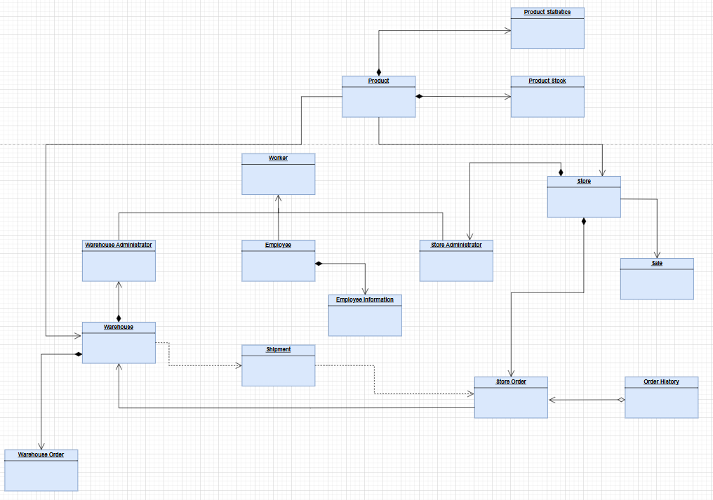

Χρησιμοποιήθηκαν:
Figma: Για τη δημιουργία των mock-up screens https://app.diagrams.net
Diagrams: Για τη δημιουργία των διαγραμμάτων https://www.figma.com

